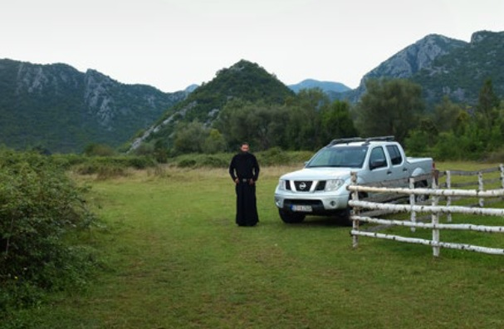
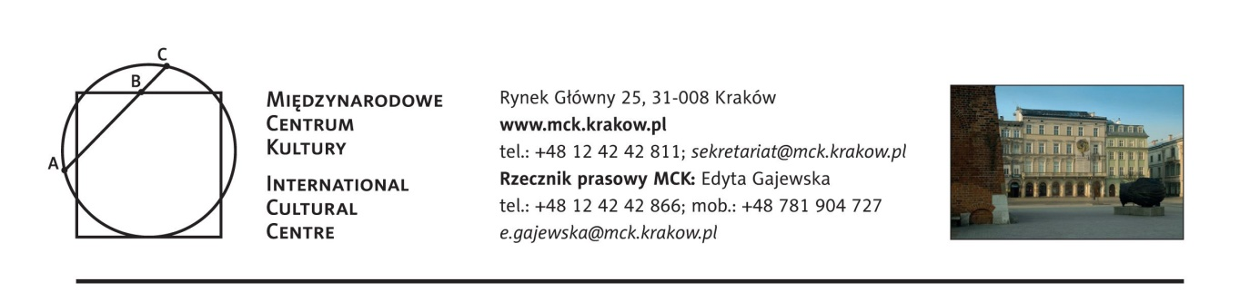
Balkan Playground. Michał Korta
25 października– 3 grudnia 2017
(wernisaż 24 października, godz. 18.00)
Międzynarodowe Centrum Kultury, średniowieczne piwnice
Wystawa czynna wtorek–niedziela 10.00–18.00 (ostatnie wejście 17.30)
Wstęp wolny
Bałkany są miejscem szczególnym, charakteryzuje je różnorodność kultur, religii, narodowości, stanowiąca rodzaj pomostu między Azją i Europą, cywilizacją wschodu i zachodu, chrześcijaństwem i islamem. Wystawa w Międzynarodowym Centrum Kultury prezentuje ponad 30 prac z cyklu fotograficznego, będącego efektem podróży Michała Korty na Bałkany. Sam autor tak o niej mówi: „Bez planów, oczekiwań, bez daty powrotu. Moim jedynym celem było zobaczenie Bałkanów. Odwiedziłem jedenaście krajów, nieśpiesznie podróżując samochodem, który na kilka miesięcy stał się moim domem. Nie wiedziałem, co będę robił następnego dnia. Myślałem obrazami, byłem w fotograficznym transie. (…) Robiłem zdjęcia ludzi i miejsc, tu i teraz”. Powstały w trakcie tej wyprawy rodzaj fotograficznego eseju wpisuje się w tradycję fotografii „on the road”- artysta świadomie odwołuje się do klasyków fotografii lat 60. I 70., jak również współczesnych twórców takich jak Rineke Dijkstra i Alec Soth.
Starannie skomponowane portrety, wyludnione krajobrazy, pozornie nieznaczące, banalne detale to stale powracające motywy. Układają się one nie tylko w intrygującą wizualnie opowieść, ale też odsłaniają „drugie dno”. Korta – uważny obserwator bałkańskiej rzeczywistości – stara się uchwycić w tych obrazach skomplikowaną tożsamość regionu, atmosferę świata zawieszonego między przeszłością, a teraźniejszością. I choć perspektywa zewnętrznego obserwatora i outsidera niesie ze sobą ryzyko stereotypizacji i uogólnień (opisywaną m.in. przez Marię Todorovą pułapkę bałkanizacji), to artysta daleki jest od poszukiwania powierzchownego orientalizmu i łatwej egzotyki. Fotografie Michała Korty to przenikliwy portret regionu. Stworzone przez niego zdjęcia ludzi, miejsc i krajobrazów budują opowieść o współczesnych Bałkanach – pełną ukrytych znaczeń, wieloznaczności i nieoczywistości. Boisko do gry w koszykówkę – jeden z często powracających motywów w cyklu – to jeden z symboli zachodzących przemian. Powstające na fali sukcesów narodowej reprezentacji Jugosławii obiekty – kiedyś tętniące życiem, dzisiaj opuszczone i popadające w ruinę mówią - jak pisze we wstępie do katalogu wystawy” „(…) więcej niż wszystkie upadłe huty, opuszczone fabryki, upiorne przemysłowe przedmieścia tam, gdzie nie istnieje żaden przemysł, bo w nim, w tym boisku pośród doskonałej krasowej pustki, pogrzebane są sny ostatniego jugosłowiańskiego pokolenia o szczęściu i sukcesie, o lepszym życiu i obiecanej wolności. (…) Korta fotografuje to, co widzi, z jakimś własnym rozumiejącym doświadczeniem. Jeśli sądzić po fotografiach, jego intymny świat nie jest daleko od Bałkanów. Jego oko przywykło do tych krajobrazów. Nie fotografuje ich jak cudzoziemiec. I to jest komplement. Jego fotografie bardzo przypominają «Taksim» Stasiuka. Jest to ten sam rodzaj szacunku dla obumierającego, odchodzącego świata doby transformacji.”
Autorem eseju otwierającego katalog wystawy „Balkan Playground. Michał Korta” jest Miljenko Jergović - jeden z najwybitniejszych współczesnych pisarzy chorwackich, laureat Literackiej Nagrody Europy Środkowej „Angelus” w 2012 roku. Staraniem MCK ukaże się niebawem zbiór jego esejów poświęconych Bałkanom i Europie Środkowej pt. „Muszkat, cytryna i kurkuma. Spojrzenie z Zagrzebia”. Wydawnictwo nie ma odpowiedni w żadnym innym języku i stanowi autorski wybór tłumaczki Magdaleny Petryńskiej. Przedpremiera książki podczas 21. Międzynarodowych Targów Książki w Krakowie (26–29 października 2017).
Michał Korta – studiował fotografię na Akademii Sztuk Pięknych w Krakowie i germanistykę na Uniwersytecie Jagiellońskim. W swoich autorskich projektach porusza takie tematy jak tożsamość, identyfikacja czy odwzorowanie rzeczywistości. Ważne miejsce w jego twórczości zajmuje fotografia portretowa. Jego prace były wielokrotnie pokazywane w kraju i za granicą (m.in. we Włoszech, Niemczech, Hiszpanii i Izraelu). Jego najważniejsze projekty to „Painter’s Notebook” (2017), „The Shadow Line” (2016), „Balkan Playground” (2014), „Female Israeli Soldiers” (2013), „Fashionistas” (2012), „Kazakh Dismounted” (2010), „After Colapse – Former Soviet Republics” (2006–2010). Współpracuje z wydawnictwami, agencjami reklamowymi oraz instytucjami kultury. Autor 2 książek fotograficznych: „Beautiful Monster. Skopje Brutalist Architecture” (2016), „Balkan Playground” (2016/2017). Wykłada fotografię w Polsce i w Szwajcarii.
Kurator: Natalia Żak
Koordynacja: Regina Pytlik
Opracowanie graficzne materiałów wystawowych: Monika Chrabąszcz-Tarkowska
Partner wystawy: Tengu Gallery
/październik 2017 r./

Stały patronat medialny: TVP 3 Kraków, Radio Kraków, Tygodnik Powszechny, Karnet, O.pl, In your pocket, Hertio, Ahice

